S
Unión Internacional para la Protección de las Obtenciones Vegetales

Comité Técnico  Quincuagésima quinta sesión  Ginebra, 28 y 29 de octubre de 2019 | TC/55/13  Original: Inglés  Fecha: 8 de octubre de 2019
TRATAMIENTO DE DATOS PARA LA EVALUACIÓN DE LA DISTINCIÓN Y LA ELABORACIÓN DE DESCRIPCIONES DE VARIEDADES
Documento preparado por la Oficina de la Unión
Descargo de responsabilidad: el presente documento no constituye un documento de política u orientación de la UPOV

RESUMEN

- Este documento tiene por objeto informar acerca de las novedades relativas a una posible nueva orientación sobre los métodos de transformación de observaciones en notas para la elaboración de descripciones de variedades en el caso de caracteres cuantitativos medidos, con miras a su inclusión en la sección “Tratamiento de datos para la evaluación de la distinción y la elaboración de descripciones de variedades” del documento TGP/8.

- Se invita al TC a:

a) considerar si procede invitar a la Oficina de la Unión a elaborar una propuesta, en colaboración con los de Alemania, Francia, el Japón y el Reino Unido, para su posible inclusión en el documento TGP/8, que se ha de presentar a los TWP y el TC, en sus sesiones de 2020, según se expone en los párrafos 19 a 21 de este documento; y

b) tomar nota de que las observaciones que formule el TWC, en su sesión de 2019, se presentarán en una adición a este documento.

- El presente documento se estructura del modo siguiente:
RESUMEN 1
ANTECEDENTES 2
Resumen de los diferentes métodos e información sobre las circunstancias en que se utilizan 2
Observaciones formuladas por los Grupos de Trabajo Técnico en sus sesiones de 2019 3

ANEXO I “Diferentes formas que pueden adoptar las descripciones de variedades y la importancia de los niveles de expresión”, documento elaborado por un experto de Alemania
ANEXO II “Recopilación de las explicaciones sobre los métodos empleados para elaborar descripciones de variedades en el caso de los caracteres medidos y aclaración de las diferencias”, documento elaborado por un experto del Reino Unido
ANEXO III “Breve explicación de los métodos empleados en Francia para elaborar descripciones de variedades en el caso de los caracteres medidos”, documento preparado por un experto de Francia
ANEXO IV “Breve explicación de los métodos basados en el cuadro de evaluación empleados en el Japón para elaborar descripciones de variedades”, documento preparado por un experto del Japón
Apéndice del Anexo IV “Introducción al uso del sistema del cuadro fundamental de evaluación para los caracteres cuantitativos en el Japón”
ANEXO V “Breve explicación de algunos métodos de tratamiento de datos empleados en el Reino Unido para elaborar descripciones de variedades en el caso de caracteres cuantitativos medidos”, documento elaborado por un experto del Reino Unido
ANEXO VI “Procesamiento de datos de (mediciones de) caracteres cuantitativos de variedades autógamas para la evaluación de la distinción y la descripción de variedades”, documento elaborado por un experto de Alemania (únicamente en inglés)

- En el presente documento se utilizan las abreviaturas siguientes:

TC: Comité Técnico
TC-EDC: Comité de Redacción Ampliado
TWA: Grupo de Trabajo Técnico sobre Plantas Agrícolas
TWC: Grupo de Trabajo Técnico sobre Automatización y Programas Informáticos
TWF: Grupo de Trabajo Técnico sobre Plantas Frutales
TWO: Grupo de Trabajo Técnico sobre Plantas Ornamentales y Árboles Forestales
TWP: Grupos de Trabajo Técnico
TWV: Grupo de Trabajo Técnico sobre Hortalizas

ANTECEDENTES

- En su cuadragésima octava sesión, celebrada en Ginebra del 26 al 28 de marzo de 2012, el Comité Técnico (TC) convino en considerar la posibilidad de elaborar una orientación general sobre el tratamiento de datos para la evaluación de la distinción y la elaboración de descripciones de variedades, sobre la base de la información facilitada en el documento TC/48/19 Rev. (véase el párrafo 52 del documento TC/48/22 “Informe sobre las conclusiones”).

- En su quincuagésima segunda sesión, celebrada en Ginebra del 14 al 16 de marzo de 2016, el TC coincidió con el TWC y el TWA en que la orientación sobre las “Diferentes formas que pueden adoptar las descripciones de variedades y la importancia de los niveles de escala”, que se reproduce en el Anexo I del presente documento, se debía utilizar como introducción de futuras orientaciones sobre el tratamiento de los datos destinados al examen de la distinción y a la elaboración de descripciones de variedades (véase el párrafo 117 del documento TC/52/29 “Informe revisado”).

- En su trigésima sexta sesión, celebrada en Hanover (Alemania), del 2 al 5 de julio de 2018, el TWC examinó el documento TWC/36/2 “Compilation of explanations on methods for producing varieties descriptions for measured characteristics, and clarification of differences” (Recopilación de las explicaciones sobre los métodos utilizados para elaborar descripciones de variedades en el caso de los caracteres medidos y explicación de las diferencias) y asistió a una ponencia a cargo de un experto del Reino Unido, de la que se facilitó una copia en el documento TWC/36/2 Add. (véanse los párrafos 20 a 23 del documento TWC/36/15 “Report” (Informe)). El TWC convino en proponer que el documento TWC/36/2 se someta al examen del Comité Técnico como punto de partida para la eventual elaboración de una orientación general sobre los diferentes métodos empleados para transformar los datos observados en notas. El contenido del documento TWC/36/2 se reproduce en los Anexos II a V del presente documento.

- Las novedades acontecidas antes de 2019 se facilitan en el documento TC/54/18 “Tratamiento de datos para la evaluación de la distinción y la elaboración de descripciones de variedades”.

Resumen de los diferentes métodos e información sobre las circunstancias en que se utilizan

- En su quincuagésima cuarta sesión, celebrada en Ginebra los días 29 y 30 de octubre de 2018, el TC examinó el documento TC/54/18 Corr. “Tratamiento de datos para la evaluación de la distinción y la elaboración de descripciones de variedades” y el resumen de los diferentes métodos empleados por los miembros de la Unión para transformar las observaciones en notas con la finalidad de elaborar descripciones varietales de caracteres medidos, expuesto en el Anexo II del presente documento (véanse los párrafos 225 y 229 del documento TC/54/31 “Informe").

- El TC convino en solicitar a Alemania, Francia, Japón y el Reino Unido que faciliten información sobre las circunstancias en que sería adecuado utilizar sus métodos, incluido el método de reproducción o multiplicación de la variedad y otros factores que se han utilizado al decidir el uso del método.

- Atendiendo a la petición del TC, la Oficina de la Unión invitó a los expertos de Alemania, Francia, Japón y el Reino Unido a que faciliten información sobre las circunstancias en que sería adecuado utilizar sus métodos, incluido el método de reproducción o multiplicación de la variedad y otros factores que se han utilizado al decidir el uso del método.

- La información facilitada por los expertos de Alemania, el Japón y el Reino Unido se expone en las descripciones de sus respectivos métodos, expuestas en los Anexos IV a VI de este documento.

Observaciones formuladas por los Grupos de Trabajo Técnico en sus sesiones de 2019

- En sus sesiones de 2019, el TWO, el TWV, el TWF y el TWA tomaron nota de la información facilitada en el documento TWP/3/10 “Data Processing for the Assessment of Distinctness and for Producing Variety Descriptions” (Tratamiento de datos para la evaluación de la distinción y la elaboración de descripciones de variedades) (véanse los documentos TWO/51/12 “Report”, párrafos 24 a 26, TWV/53/14 “Report”, párrafos 17 a 20, TWF/50/13 “Report”, párrafos 16 a 19 y TWA/48/9 “Report”, párrafos 23 a 25).

- El TWV, el TWF y el TWA también tomaron nota de la información facilitada en los documentos TWV/53/12, TWF/50/12 y TWA/48/9 “Additional Information on Data Processing for the Assessment of Distinctness and for Producing Variety Descriptions” (Información adicional sobre el tratamiento de datos para la evaluación de la distinción y la elaboración de descripciones de variedades), respectivamente.

- El TWA tomó nota de que los programas informáticos que incorporan algunos de los métodos expuestos en el documento TWP/3/10 están disponibles para las oficinas de protección de las obtenciones vegetales por medio de miembros de la UPOV que facilitan información en los documentos TGP/8 “Diseño de ensayos y técnicas utilizados en el examen DHE” y UPOV/INF/16 “Programas informáticos para intercambio”.

- El TWA convino en que un flujograma o árbol de decisión puede facilitar la elección del método que se ha de utilizar para transformar las observaciones en notas. El TWA convino en proponer que los expertos del TWC de Alemania, Francia, el Japón y el Reino Unido consideren la posibilidad de elaborar un flujograma partiendo de los elementos siguientes.

- Tipo de reproducción: autógama; alógama
- Tipo de ensayo que se ha de realizar
- ¿Se dispone de un conjunto de variedades ejemplo para ilustrar el intervalo de expresión (p. ej. las notas 3; 5; 7)?
- ¿Contiene la colección de referencia variedades para ilustrar todo el intervalo de expresión del carácter (p. ej. las notas 1 a 9?

- El TWA tomó nota de que la República de Corea está ideando un nuevo método para transformar las observaciones en notas.

- Las observaciones que el TWC formule en su trigésima séptima sesión, que se celebrará en Hangzhou (China), del 14 al 16 de octubre de 2019, se expondrán en una adición al presente documento

SIGUIENTES PASOS

- Se propone al TC que considere si procede invitar a la Oficina de la Unión a elaborar una propuesta, en colaboración con los expertos de Alemania, Francia, el Japón y el Reino Unido, para su posible inclusión en el documento TGP/8.

- Se prevé que la propuesta contenga los métodos proporcionados, las explicaciones de sus principales características y los requisitos para utilizar cada uno de ellos. Con esta información, se propone elaborar un flujograma o árbol de decisión, como el facilitado en el documento TGP/8, parte I, sección 5.4 “Requisitos para los métodos estadísticos de evaluación de la distinción”, teniendo en cuenta los elementos siguientes como punto de partida:

- Tipo de reproducción: autógama; alógama
- Tipo de ensayo que se ha de realizar
- ¿Se dispone de un conjunto de variedades ejemplo para ilustrar el intervalo de expresión (p. ej. las notas 3; 5; 7)?
- ¿Contiene la colección de referencia variedades para ilustrar todo el intervalo de expresión del carácter (p. ej. las notas 1 a 9?

- La propuesta se presentará a los TWP y el TC en sus sesiones de 2020. Previo acuerdo del TC, posiblemente en 2020, la propuesta se someterá al examen del CAJ y el Consejo en 2021.

- Se invita al TC a:

- considerar si procede invitar a la Oficina de la Unión a elaborar una propuesta, en colaboración con los de Alemania, Francia, el Japón y el Reino Unido, para su posible inclusión en el documento TGP/8, que se ha de presentar a los TWP y el TC, en sus sesiones de 2020, según se expone en los párrafos 19 a 21 de este documento; y

- tomar nota de que las observaciones que formule el TWC, en su sesión de 2019, se presentarán en una adición a este documento.

[Siguen los Anexos]

DIFERENTES FORMAS QUE PUEDEN ADOPTAR LAS DESCRIPCIONES DE VARIEDADES
Y LA IMPORTANCIA DE LOS NIVELES DE ESCALA

Las descripciones de variedades se pueden basar en diferentes datos, según la finalidad de la descripción. Las descripciones de variedades pueden ser diferentes si se las utiliza para evaluar la distinción o en el documento oficial en que se fundamenta la concesión de la protección. Cuando las descripciones de variedades se emplean para evaluar la distinción, es importante tener en cuenta en qué datos se basan las descripciones de las diferentes variedades. Se debe prestar una atención especial a la posible influencia de los años y los lugares de cultivo.

Las diferentes formas que adoptan las descripciones de variedades y su importancia en la evaluación de la distinción se pueden clasificar según los distintos niveles del proceso de examen de un carácter. Los niveles del proceso se definen en el documento TGP/8: Parte I: Diseño de los ensayos DHE y análisis de datos. Sección 2 (nueva). Datos que han de registrarse (véase el documento TC/50/5, Anexo II) de la siguiente manera:

Cuadro 5: Definición de los distintos niveles del proceso de examen de los caracteres

Nivel del proceso | Descripción del nivel del proceso
1 | caracteres expresados en el ensayo
2 | datos para la evaluación de los caracteres
3 | descripción de la variedad

Los niveles del proceso que tienen importancia para la evaluación de la distinción son el nivel 2 y el nivel 3. Cualquier comparación entre variedades en un mismo ensayo [mismo(s) año(s), mismo lugar] se lleva a cabo con los datos reales registrados en el ensayo. Este planteamiento es el que corresponde al nivel 2 del proceso. Si las variedades no se cultivan en el mismo ensayo, se las debe comparar a partir de las descripciones de variedades, planteamiento que se aplica al nivel 3 del proceso. En general, la identificación de las variedades similares que se han de incluir en el ensayo en cultivo (“Gestión de las colecciones de variedades”) concierne al nivel 3 del proceso; mientras que la evaluación de datos en el ensayo en cultivo atañe al nivel 2 del proceso.

Nivel del proceso | Mediciones  (QN) | Evaluación visual  (QN/QL/PQ) | Observaciones
2 | Valores | Notas | Elemento en que se basa la comparación en el mismo ensayo
3 | Transformación en notas  Notas | Mismas notas que en el nivel 1 del proceso  Notas | Notas resultantes de un año y un lugar
 | “Descripción media de la variedad”  Si las variedades se evalúan en varios ensayos/años/lugares, es posible establecer descripciones medias. |  | Elemento en que se basa la gestión de la colección de variedades

En general, los caracteres cuantitativos están sujetos a la influencia del medio ambiente. Una manera eficiente de reducir la influencia medioambiental es transformar las mediciones reales en notas. Las notas representan una descripción normalizada de las variedades en relación con las variedades ejemplo (véase TGP/7). Además, si se calcula una descripción media de varios ciclos de cultivo, es posible mejorar la comparabilidad de las descripciones de variedades de aquellas variedades que no se examinen en el mismo ensayo. En especial, la descripción media de varios ciclos de cultivo en un mismo lugar puede brindar una descripción representativa asociada al lugar. El cálculo de una descripción media en diferentes lugares solo se debe considerar si se conocen muy bien los efectos de estos lugares y es posible excluir las interacciones entre variedad y lugar para ese carácter. El cálculo de las descripciones medias de varios lugares debe limitarse a los casos en que se cumplan estas condiciones.

Si las descripciones de diferentes ensayos en cultivo se utilizan para evaluar la distinción —es decir, para la gestión de las colecciones de variedades— es importante tener en cuenta el origen de las diferentes descripciones de variedades de la variedad candidata y las variedades notoriamente conocidas. La comparabilidad de las descripciones de variedades depende de muchos factores, como por ejemplo:

- La descripción, ¿se basa en un solo año o es la media de varios años?
- La descripción, ¿se basa en un mismo lugar o en diferentes lugares?
- ¿Se conocen los efectos de los diferentes lugares?
- Las variedades, ¿se describen en relación con una misma colección de variedades o con una colección de variedades que podría abarcar una gama diferente de variación?

El posible sesgo en las descripciones de variedades debido a efectos ambientales diferentes entre las variedades candidatas y las variedades de la colección de variedades se debe tener en cuenta en el proceso del examen de la distinción y, en concreto, para identificar las variedades notoriamente conocidas que se han de incluir en el ensayo en cultivo.

[Sigue el Anexo II]

Recopilación de las explicaciones de los métodos empleados para elaborar descripciones de variedades en el caso de caracteres medidos y aclaración de las diferencias

- En este documento se proporciona una recopilación de las explicaciones de los métodos empleados para elaborar descripciones de variedades en el caso de caracteres medidos y una aclaración de las diferencias.

Introducción

- En los cultivos con caracteres cuantitativos medidos que presentan variación intravarietal, la distinción se determina, en general, por comparación entre las medias varietales mediante un análisis estadístico y se basa en los datos de ensayos de varios años o ciclos de cultivo. Como los datos de los caracteres son cuantitativos, las medias varietales también lo son y, por ejemplo, se miden en milímetros y no en una escala que varía entre 0 y 9. Para elaborar la descripción de una variedad, las medias varietales de estos caracteres se convierten o transforman en notas.

- En este documento se describen los diferentes métodos empleados por algunos miembros de la UPOV para transformar las medias varietales en notas, en el caso de los caracteres cuantitativos medidos. También se aclaran las diferencias entre los métodos.

- Las explicaciones recibidas de los miembros de la UPOV sobre los métodos empleados para transformar las mediciones en notas en el caso de los caracteres cuantitativos medidos se recopilan en los Anexos III a V de este documento. En el cuadro siguiente se resumen de estos métodos.
PAÍS |  | Método: descripción | Variedades ejemplo | Dictamen de un experto en el cultivo | Nivel de espaciado equivalente
Francia | método 1 | Combina el uso de las variedades ejemplo y la colección de referencia | X | X
 | método 2 | Medias ajustadas del programa COY + método de regresión lineal calibrado con variedades ejemplo | X | X
Italia# |  | Amplitud promedio de las medias históricas + mediana como “punto de referencia” + partición entre niveles de espaciado equivalente + calibración mediante el dictamen de un experto en el cultivo y variedades ejemplo | X | X | X
Alemania# |  | Media ajustada del programa COY + partición basada en las variedades ejemplo y el dictamen de un experto en el cultivo | X | X
Japón |  | Cuadro fundamental de evaluación (CFE) ajustado: los niveles de expresión se determinan a partir de los datos históricos de las variedades ejemplo | X |  | X
Reino Unido | método 1 | Gama de expresión de las medias interanuales correspondientes a las variedades de las colecciones de referencia (durante los últimos 10 años) dividida en niveles de espaciado equivalente |  |  | X
 | método 2 | Los expertos en los cultivos definen variedades delimitantes, junto con las variedades ejemplo, de las que se emplean las medias interanuales para determinar los límites de cada nivel | X | X
* este método no se examina aquí dado que todavía no se ha recibido la explicación correspondiente
# este método no se examina aquí dado que está en proceso de elaboración

- El objetivo de todos los métodos es transformar en notas las medias de un carácter de las variedades candidatas. Concretamente se hace de la siguiente manera:

- Cálculo de la gama de expresión del carácter. Esta gama se divide luego en niveles de expresión y a cada a uno de estos niveles se asigna una nota. Para hacerlo, se calculan los valores del carácter que corresponden a los límites de los niveles de expresión o notas.
- La media de cada variedad candidata se compara con estos límites para decidir la nota de la variedad candidata.

- Los métodos difieren en:

- El número de variedades y años en que se basan los cálculos y en la subdivisión de la gama de expresión
- Cómo se calculan los valores del carácter que corresponden a los límites de los niveles de expresión o notas.

- Las diferencias entre los métodos se resume en el cuadro que figura infra. Se proporciona la ecuación empleada por cada método para calcular el valor del carácter que corresponde al límite superior del nivel de expresión o nota i.

- El objetivo de todos los métodos es obtener notas de una variedad candidata que sean invariables con el tiempo en relación con las notas de otras variedades. La necesidad de esta invariabilidad con el tiempo se debe a que estos métodos se emplean para cultivos y caracteres en que las variedades expresan diferentes valores según el año y el lugar de cultivo por causa de la Interacción genotipo-medio ambiente. El efecto de esta interacción es menor si se utiliza un lugar permanente para los exámenes DHE, como lugar oficial de examen, al igual que si se utilizan las medias de varios años: cuantos más años se consideren, menor es la influencia del efecto de la interacción genotipo-medio ambiente en la descripción. Este principio se aplica a las medias empleadas para calcular la gama de expresión y dividirla en niveles y también a las medias de la variedad candidata. Cuantos más años se consideren para calcular y dividir la gama de expresión y más años se incluyan en el cálculo de la media de la variedad candidata, es menos probable que la nota de la variedad candidata oscile con el tiempo en relación con las notas de otras variedades. Además, el cálculo de la media interanual de una variedad candidata permite su ajuste en función de los efectos anuales y, en consecuencia, la hace más comparable con las medias de otras variedades.

PAÍS |  | Método: descripción | Los cálculos (gama de expresión del carácter y valores del carácter que corresponden a los límites de los niveles de expresión o notas) se basan en | Ecuación para calcular el valor U_{i} del carácter que corresponde al límite superior del nivel de expresión o nota i | Número de años en que se basa la media de la variedad candidata
Francia | método 1 | Combina el uso de las variedades ejemplo y la colección de referencia | La gama y los límites se basan en las medias del año en curso de todas las variedades de referencia a las que se asignó cada nota el año anterior | $$U_{i}=\frac{{\overline{x}}_{i,n-1}}{2}+\frac{{\overline{x}}_{i+1,n-1}}{2}$$  Donde ${\overline{x}}_{i,n-1}$es la media del año en curso de todas las variedades de referencia a las que se asignó la nota i el año anterior | año en curso
 | método 2 | Medias ajustadas del programa COY + método de regresión lineal calibrado con variedades ejemplo | La gama se basa en las medias de cinco años de un conjunto de variedades ejemplo. Los límites se basan en los coeficientes de regresión de las notas en relación con estas medias. | $$U_{i}=\frac{i+\frac{1}{2}-\hat{a}}{\hat{b}}$$Donde $\hat{a}$ es la ordenada al origen de la regresión de las notas de un conjunto de variedades ejemplo en relación con sus medias de cinco años.  Y $\hat{b}$ es la pendiente de la regresión de las notas de un conjunto de variedades ejemplo en relación con sus medias de cinco años. | 2 (¿3?) años
Japón |  | Cuadro fundamental de evaluación (CFE) ajustado: los niveles de expresión se determinan a partir de los datos históricos de las variedades ejemplo | La gama se basa en las medias de 10 años de las variedades ejemplo. Los límites se ajustan proporcionalmente a la media del año en curso de una variedad ejemplo en relación con su media de 10 años. | $$U_{i}=U_{i.}×\frac{{\overline{x}}_{A,n}}{{\overset{̿}{x}}_{A}}$$  Donde $U_{i.}$ es el valor del carácter que corresponde al límite superior del nivel de expresión o nota i en el cuadro fundamental de evaluación (CFE)  ${\overline{x}}_{A,n}$ es la media del año en curso de la variedad ejemplo A  Y ${\overset{̿}{x}}_{A}$ es la media de 10 años de la variedad ejemplo A | año en curso
Reino Unido | método 1 | Gama de expresión de las medias interanuales correspondientes a las variedades de las colecciones de referencia (durante los últimos 10 años) dividida en niveles de espaciado equivalente (misma amplitud) | La gama y los límites se basan en las medias de aquellos años en que se hayan examinado las variedades de referencia | $$U_{i}={\overline{x}}_{min}+\frac{i×({\overline{x}}_{max}-{\overline{x}}_{min})}{N}$$  Donde ${\overline{x}}_{max}$ es la media interanual máxima de las variedades de referencia  Y ${\overline{x}}_{min}$ es la media interanual mínima de las variedades de referencia  Y $N$ es el número de notas | 2 (¿3?) años
 | método 2 | Los expertos en los cultivos definen variedades delimitantes, de las que se emplean las medias para determinar los límites de cada nivel de expresión | La gama y los límites de expresión se basan en medias de 10 años de las variedades (delimitantes) de referencia | $$U_{i}={\overline{x}}_{i}$$  Donde ${\overline{x}}_{i}$ es la media de 10 años de la nota i correspondiente a la variedad delimitante de referencia | 2 o 3 años

[Sigue el Anexo III]

BREVE EXPLICACIÓN DE LOS MÉTODOS EMPLEADOS EN FRANCIA PARA ELABORAR DESCRIPCIONES DE VARIEDADES EN EL CASO DE LOS CARACTERES MEDIDOS

Documento preparado por un experto de Francia

En Francia se han desarrollado fundamentalmente dos métodos para elaborar descripciones de variedades a partir de mediciones. El primero se emplea principalmente en cultivos agrícolas y hortícolas y el segundo, principalmente en cultivos pratenses y algunos cultivos agrícolas. Existe un tercer método que solo puede emplearse con caracteres muy estables observados en condiciones controladas: la elaboración de descripciones de variedades con arreglo a una escala fija.

Método 1

El método 1 se basa en la experiencia respecto de las variedades de las colecciones de referencia y de las variedades ejemplo. Puede emplearse únicamente en especies de las que exista una colección de referencia viva.

El primer paso consiste en determinar la gama de notas del año. Para ello, por ejemplo en el caso de la nota 5, se calcula la media del año n de todas las variedades de referencia a las que en el año n-1 se asignó la nota 5. Esta media pasa a ser el valor central de la nota 5 en el año n. A continuación, se determinan los límites de las notas mediante esta sencilla fórmula:

Máximo (nota 5) = valor central de la nota 5 + [valor central de la nota 6 – valor central de la nota 5] / 2

El principal interés de este método radica en que se tienen en cuenta más variedades de referencia que variedades ejemplo. Este método incrementa la potencia de la transformación de las mediciones en notas y, asimismo, contempla el efecto ambiental del año en cuestión. Se emplea en Francia para varias especies, como el maíz, la colza y el lino.

Método 2

El método 2 se basa en el cálculo de la regresión de un conjunto de variedades ejemplo para determinar las notas de las variedades candidatas.

A partir de las medias de las variedades ejemplo se establece el siguiente modelo de regresión:

Y = a + Bx

Y es la nota de la variedad ejemplo.

X es la media de la medición correspondiente a esa variedad ejemplo (en función de la especie de que se trate, puede ser la media aritmética o la media ajustada mediante análisis COY).

Para cada carácter medido se obtiene así una ecuación, mediante la cual se pueden calcular las notas de cada variedad candidata.

La elección de las variedades ejemplo es crucial con este método, y puede resultar difícil encontrar variedades ejemplo adecuadas para todas las notas. No obstante, es un método fiable con el que se obtienen descripciones y notas estables y se tienen en cuenta las condiciones ambientales del año.

Este método se emplea en Francia principalmente para los cultivos pratenses y el girasol.

Ejemplo del carácter “época de floración” del girasol:

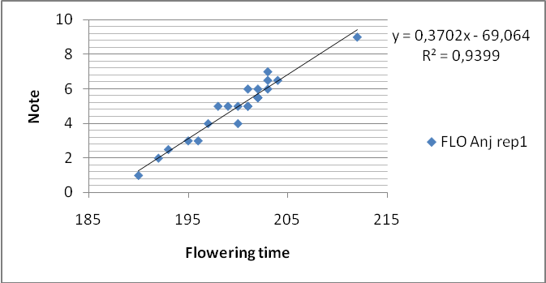
Variedades ejemplo
Época de floración
Nota

Con cualquiera de estos métodos, el dictamen del experto en el cultivo (quien puede realizar los ajustes que considere necesarios) resulta fundamental para validar la transformación cada año.
.

[Sigue el Anexo IV]

BREVE EXPLICACIÓN DE LOS MÉTODOS BASADOS EN EL CUADRO FUNDAMENTAL DE EVALUACIÓN EMPLEADOS EN EL JAPÓN PARA ELABORAR DESCRIPCIONES DE VARIEDADES

Documento preparado por un experto del Japón
- Los datos de los caracteres cuantitativos medidos en el ensayo en cultivo para determinar la DHE se transforman en notas numéricas mediante el cuadro de evaluación. Este cuadro de evaluación se elabora a partir de datos medidos de las respectivas variedades ejemplo asignadas a las notas concretas; cada gama de notas está definida con precisión. En el caso de cultivos importantes, disponemos de datos medidos acumulados de ensayos en cultivo de larga duración para determinar la DHE, que se han llevado a cabo en los mismos lugares, en circunstancias semejantes y en las mismas condiciones de cultivo.
- En estas circunstancias, se elabora el cuadro fundamental de evaluación a partir de estos datos medidos acumulados de la variedad ejemplo. El cuadro fundamental de evaluación se corrige en función del grado de crecimiento calculado por comparación con los datos medidos de la variedad ejemplo en el año en curso.

- Es necesario acumular datos suficientes de las variedades ejemplo en los ensayos en cultivo realizados para determinar la DHE en el mismo lugar y con el mismo método, preferiblemente durante más de 9 años.

- El método es adecuado para todas las variedades de multiplicación vegetativa y de reproducción sexuada. Es preferible incluir en el ensayo variedades ejemplo con el mismo método de multiplicación o reproducción que la variedad candidata. El método se utiliza principalmente para evaluar los caracteres QN en el examen DHE de plantas ornamentales u hortalizas.

- Si el tipo de variedad es diferente (esto es, flor cortada, de jardín o maceta, etc.), es necesario elaborar el cuadro fundamental de evaluación (CFE) para cada tipo por separado aun cuando las variedades estén contempladas en las mismas directrices de examen.

[Sigue el Apéndice]

INTRODUCCIÓN AL USO DEL SISTEMA DEL CUADRO FUNDAMENTAL DE EVALUACIÓN PARA LOS CARACTERES CUANTITATIVOS EN EL JAPÓN

- Cuadro de evaluación

Para transformar datos medidos en notas numéricas en el examen DHE se ha utilizado el cuadro de evaluación. A cada nota se asignó una “gama” a partir de datos medidos de las variedades ejemplo.

Cuadro 1: ejemplo de un cuadro de evaluación empleado para el carácter “longitud del limbo”
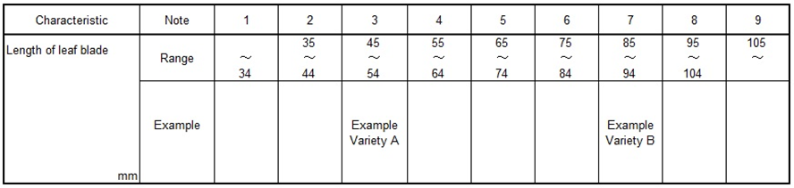
Carácter
Nota
Longitud del limbo
Gama
Ejemplo
Variedad ejemplo A
Variedad ejemplo B

Como la situación climática anual u otros elementos medioambiental afectan el crecimiento de estas variedades ejemplo, los datos reales medidos de sus caracteres cuantitativos tienen una tendencia a fluctuar, en cierta medida. En general, se han utilizado variedades registradas como variedades semejantes en los ensayos en cultivo para determinar la DHE; en el caso de la variedad registrada como nota 3, esta variedad no siempre mantiene sus niveles de expresión originales al aplicar el cuadro 1, debido a la fluctuación de la diferencia entre los datos medidos de la variedad A y la B.

Para que la evaluación se mantenga sin variaciones, se ha mejorado el cuadro de evaluación mediante los datos medidos acumulados de las variedades ejemplo.

- Sistema del cuadro fundamental de evaluación (CFE)
2.1. CUADRO FUNDAMENTAL DE EVALUACIÓN (CFE)
El cuadro fundamental de evaluación se elabora a partir de un promedio de más de 10 años, que corresponde al “promedio del ensayo”, de los datos de las variedades ejemplo, que se considera la “mediana” de la gama de la nota.

El cuadro siguiente se ha elaborado a partir del promedio de 10 años de las variedades ejemplo.

Cuadro 2: ejemplo de cuadro fundamental de evaluación empleado para el carácter “longitud del limbo”
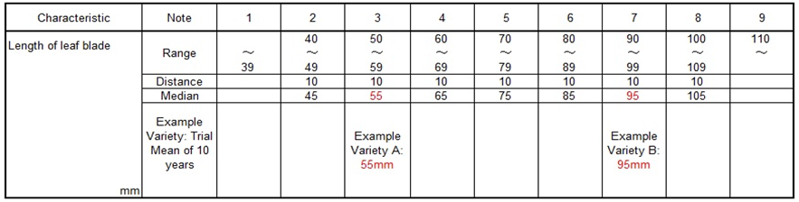
Carácter
Nota
Longitud del limbo
Gama
Distancia
Mediana
Variedad ejemplo: media de ensayo de 10 años
Variedad ejemplo A: 55 mm
Variedad ejemplo B: 95 mm

El cuadro fundamental de evaluación es el cuadro de evaluación al que se ha incorporado un error de 10 años y se considera el cuadro básico. Normalmente, este cuadro fundamental de evaluación se transforma mediante los datos del año en curso de las variedades ejemplo antes de evaluar la nota de los caracteres cuantitativos.

Los datos del ensayo actual siempre se deben evaluar mediante el cuadro fundamental de evaluación transformado en el cuadro actual de evaluación.

2.2. Transformación para obtener el cuadro actual de evaluación (CAE)
Para transformar el cuadro fundamental de evaluación en el cuadro actual de evaluación se utiliza el “índice de crecimiento”, según se explica a continuación:
2.2.1. Índice de crecimiento
Ejemplo
El promedio de 10 años, considerado el “promedio del ensayo”, de la longitud de la hoja de la variedad A es de 55 mm
El “promedio del año en curso” de la longitud de la hoja de la variedad A es de 52 mm.
Promedio actual es de 52 mm; el promedio del ensayo es de 55 mm, en consecuencia el “índice de crecimiento” es de 0,95.
2.2.2. Multiplicación por el “índice de crecimiento”
El cuadro actual de evaluación se obtiene multiplicando el cuadro fundamental de evaluación por el “índice de crecimiento” para ajustarlo al grado actual de crecimiento.

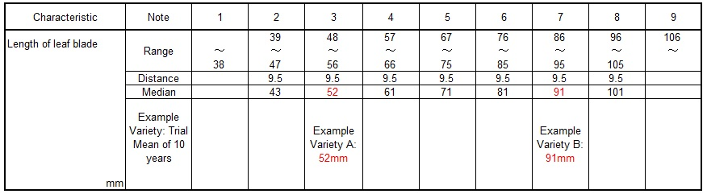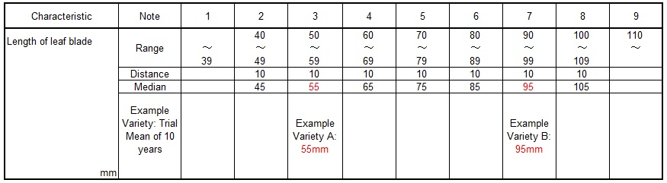
Variedad ejemplo B: 91 mm
Variedad ejemplo A: 52 mm
Distancia
Mediana
Variedad ejemplo: media de ensayo de 10 años
Gama
Longitud del limbo
Nota
Carácter
Carácter
Nota
Longitud del limbo
Gama
Distancia
Mediana
Variedad ejemplo: media de ensayo de 10 años
Variedad ejemplo A: 55 mm
Variedad ejemplo B: 95 mm
Se multiplica el CFE por el índice de crecimiento de 0,95
Se obtiene el cuadro actual de evaluación con el grado de crecimiento manifestado en el ensayo (0,95)

2.3 Relación entre el cuadro fundamental de evaluación y el cuadro actual de evaluación
El siguiente gráfico ilustra la relación entre el cuadro fundamental de evaluación (CFE) y el cuadro actual de evaluación (CAE). El cuadro fundamental de evaluación conserva siempre un índice de crecimiento de 1,00. El índice de crecimiento del ensayo en curso se debe valorar cada año.

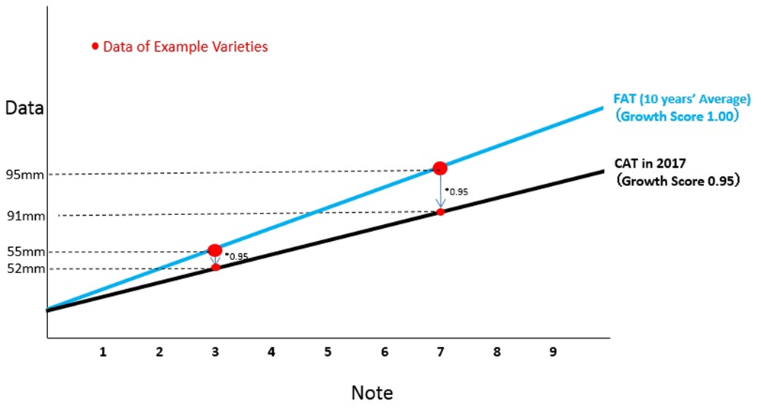
CFE (promedio de 10 años)
(índice de crecimiento = 1,00)
0,95
0,95
CAE en 2017
(índice de crecimiento = 0,95)
Datos de las variedades ejemplo
Nota
Datos

[Sigue el Anexo V]

Breve explicación de algunos métodos de tratamiento de datos empleados en el Reino Unido para elaborar descripciones de variedades en el caso de caracteres cuantitativos medidos

Documento preparado por expertos del Reino Unido

1 Para los caracteres que son de expresión cuantitativa y presentan variación intravarietal, por lo general la distinción se determina por comparación entre las medias varietales mediante un análisis estadístico. Con frecuencia estos caracteres surgen en especies alógamas y en algunas especies autógamas. Para elaborar la descripción de una variedad, las medias de estos caracteres se transforman en notas dividiendo la gama de expresión del carácter en niveles. La forma en que se realiza esta transformación depende del cultivo. En el Reino Unido, para los cultivos hortícolas y pratenses, se realiza de manera que los niveles de expresión tengan la misma amplitud o mediante variedades delimitantes.

Método

2 En el presente documento se explica el tratamiento de los caracteres cuantitativos medidos y su utilización para la elaboración de descripciones de variedades de cultivos hortícolas y pratenses en el Reino Unido.

3 En cultivos hortícolas y pratenses, que en su mayor parte constan de plantas alógamas, salvo el guisante, que es una especie autógama, los ensayos se realizan conforme a las directrices de examen de la UPOV.

4 En el caso de los caracteres cuantitativos medidos, la determinación de la distinción incluye la aplicación del método COYD en la escala original de los caracteres.

5 Para elaborar las descripciones de las variedades, se calculan las medias interanuales de éstas en la escala original de los caracteres. Una vez calculadas, estas medias interanuales se transforman en notas. Las medias interanuales se utilizan para reducir cualquier variación observada en las variedades debida a diferencias anuales. En efecto, las variedades de referencia (entre ellas las variedades ejemplo) permanecen con la misma nota de un año a otro.

6 En cada cultivo, las medias interanuales de las variedades objeto de ensayo se calculan a partir de sus medias anuales en los ensayos. Para los cultivos pratenses se utilizan los 10 últimos años, pero en el caso de los cultivos hortícolas se incluyen todos aquellos años en los que se hayan examinado las variedades de las colecciones de referencia. Como no todas las variedades están presentes todos los años, se utiliza un análisis de constantes ajustadas para ajustar las medias interanuales de los distintos años en los que las variedades estaban presentes. Para ello se utiliza el módulo FITR del programa DUSTNT conjuntamente con el módulo FIND.

7 Las medias interanuales se transforman en notas mediante el módulo VDES del programa DUSTNT que permite utilizar los dos métodos siguientes para dividir la gama de expresión en niveles y notas, cuando el número de niveles es el que figura en las directrices de examen de la UPOV:

a) Utilización de variedades delimitantes para dividir la gama de expresión en niveles.
Las variedades delimitantes se eligen según el criterio de expertos en el cultivo y a partir de las notas asignadas a las variedades ejemplo. Las variedades delimitantes difieren de las variedades ejemplo. Una variedad delimitante define cada limite intermedio superior (o inferior) de los niveles de la gama de expresión. Por el contrario, una variedad ejemplo, en general, representa la expresión característica o central de cada nivel de la gama de expresión.

b) División de la gama de expresión de las medias interanuales de las variedades de las colecciones de referencia en niveles de la misma amplitud.

Ilustran estos métodos los ejemplos de los gráficos 1 y 2, respectivamente. Téngase en cuenta que los ejemplos prácticos se basan en un conjunto de datos generados artificialmente para ilustrar el método.

8 Para los cultivos hortícolas, excluida la patata, se utiliza el método b) para dividir la gama de expresión en niveles y notas, y para los cultivos pratenses se utiliza el método a).

9 En el caso de los cultivos pratenses, se utiliza el módulo SAME del programa DUSTNT para comprobar si existen variedades con la misma descripción.

10 Para los cultivos pratenses, se utiliza el módulo MOST del programa DUSTNT, conjuntamente con los módulos SSQR y DIST, para encontrar las variedades más parecidas según las distancias multivariadas.

Gráfico 1. Ejemplo que ilustra la forma en que se elaboran en el Reino Unido las descripciones de variedades en los cultivos pratenses, valiéndose de variedades delimitantes
Carácter: UPOV N.º 20, Inflorescencia: cantidad de espiguillas (véase TG/4/8)
Los cinco niveles correspondientes a este carácter están definidos por las siguientes variedades de referencia delimitantes (indicadas en letra negrita en el cuadro que figura a continuación).
Variedad de referencia | Delimitaciones
R2 | Límite superior del nivel 1
R5 | Límite inferior del nivel 3
R10 | Límite superior del nivel 3
R14 | Límite inferior del nivel 5

Con el fin de obtener notas correspondientes a las variedades candidatas (C1…C5) para este carácter, se calculan las medias interanuales de las variedades candidata y de referencia a partir de sus medias anuales, en un análisis de constantes ajustadas. Se indican a continuación las medias anuales e interanuales, en función de estas últimas.

Habida cuenta de que la media anual de las candidatas C1 y C2 se encuentra entre las de las variedades R2 y R5, les corresponde la nota 2.
Habida cuenta de que la media anual de la candidata C3 se encuentra entre las de las variedades R10 y R14, le corresponde la nota 4.
Habida cuenta de que la media anual de la candidata C4 se encuentra entre las de las variedades R5 y R10, le corresponde la nota 3.
Habida cuenta de que la media anual de la candidata C5 es inferior a la de la variedad R2, le corresponde la nota 1.

Variedad de referencia | Media anual |  |  |  |  |  |  |  |  |  | Media interanual | Nota
 | 1 | 2 | 3 | 4 | 5 | 6 | 7 | 8 | 9 | 10
R1 | * | * | * | 22,4 | 23,1 | 20,4 | 22,8 | 23,7 | 20,8 | 22,3 | 21,95 | 1
R2 | * | * | * | 23,4 | 22,9 | 21,7 | 21,4 | 24,2 | 19,5 | 23,3 | 22,05 | 1
R3 | * | * | * | * | * | 22,3 | 21,4 | 24,6 | 20,1 | 23,1 | 22,20 | 2
R4 | 19,8 | 22,1 | 22,2 | 25,3 | 21,8 | 20,6 | 22,6 | 23,6 | 21,8 | 23,6 | 22,32 | 2
R5 | 21,2 | 23,1 | 23,8 | 24,7 | 23,7 | 23,7 | 23,8 | 25,3 | 21,7 | 24,6 | 23,55 | 3
R6 | * | * | * | * | 24,6 | 23,0 | 23,8 | 25,0 | 22,2 | 24,3 | 23,62 | 3
R7 | * | * | * | * | * | 21,5 | 25,9 | 24,7 | 23,1 | 25,2 | 23,98 | 3
R8 | * | * | 25,0 | 24,9 | 25,0 | 23,5 | 24,6 | 26,0 | 22,3 | 25,9 | 24,34 | 3
R9 | * | 24,3 | 25,4 | 24,2 | 25,7 | 23,1 | 24,7 | 26,2 | 23,6 | 25,9 | 24,56 | 3
R10 | * | * | * | * | * | 22,2 | 24,8 | 26,3 | 25,1 | 25,6 | 24,72 | 3
R11 | * | * | * | * | * | * | 25,4 | 27,8 | 24,6 | 27,1 | 25,83 | 4
R12 | 25,1 | 27,6 | 28,6 | 27,0 | 28,0 | 25,4 | 28,5 | 27,9 | 27,3 | 27,3 | 27,27 | 4
R13 | * | * | * | * | 28,3 | 26,3 | 27,7 | 30,0 | 26,6 | 28,4 | 27,71 | 4
R14 | 26,8 | 27,5 | 28,7 | 28,9 | 29,3 | 28,2 | 28,2 | 29,8 | 27,9 | 28,0 | 28,32 | 5
R15 | * | * | * | * | 29,5 | 28,4 | 30,3 | 29,9 | 27,5 | 29,5 | 28,99 | 5
Variedad candidata
C1 | * | * | * | * | * | * | * | 22,9 | 22,7 | 23,4 | 22,57 | 2
C2 | * | * | * | * | * | * | * | 24,8 | 22,3 | 23,2 | 23,01 | 2
C3 | * | * | * | * | * | * | * | 27,0 | 24,7 | 27,4 | 25,95 | 4
C4 | * | * | * | * | * | * | * | * | 22,6 | 26,1 | 24,47 | 3
C5 | * | * | * | * | * | * | * | * | 21,0 | 22,1 | 21,67 | 1
Media anual | 22,3 | 24,17 | 24,99 | 25,27 | 25,12 | 23,36 | 24,75 | 25,93 | 23,37 | 25,31

Gráfico 2. Ejemplo que ilustra la forma en que se elaboran en el Reino Unido las descripciones de variedades de guisantes, mediante división de la gama de expresión en niveles equidistantes
Carácter: UPOV N.º 15, Estípula: longitud (véase TG/7/10)
Con el fin de obtener notas correspondientes a las variedades candidatas (C1…C5) para este carácter, se calculan las medias interanuales de las variedades candidata y de referencia a partir de sus medias anuales, en un análisis de constantes ajustadas. Se indican a continuación las medias anuales e interanuales, en función de estas últimas.
Los cinco niveles correspondientes a este carácter se definen aquí mediante división en niveles equidistantes de la gama de expresión de la media interanual para las variedades de la colección de referencia. La gama de expresiones 109 (= 139 – 30). Es decir que la anchura de cada nivel es 109/5 = 21,8, y los límites superiores de los niveles 3, 4, 5 y 6 son 51,8; 73,6; 95,4 y 117,2, respectivamente.
Si los expertos técnicos consideran que el espectro de variación es amplio, la escala de 3 a 7 puede expandirse de 1 a 9.
Habida cuenta de que la media anual de las candidatas C1 y C2 es inferior a 51,8, le corresponde la nota 3.
Habida cuenta de que la media anual de la candidata C3 se encuentra entre 51,8 y 73,6, le corresponde la nota 4.
Habida cuenta de que la media anual de la candidata C4 se encuentra entre 73,6 y 95,4, le corresponde la nota 5.
Habida cuenta de que la media anual de la candidata C5 es superior a 117,2 le corresponde la nota 7.

Variedad de referencia | Media anual |  |  |  |  |  |  |  |  | Media interanual | Nota
 | 1 | 2 | 3 | 4 | 5 | 6 | 7 | 8 | 9
R1 | * | * | * | * | * | 21 | 36 | 22 | 24 | 30,0 | 3
R2 | * | * | * | 29 | 39 | 29 | 39 | 25 | 28 | 35,4 | 3
R3 | * | 55 | 65 | 68 | 48 | 44 | 59 | 56 | 28 | 54,7 | 4
R4 | 72 | 61 | 73 | 45 | 59 | 52 | 68 | 56 | 53 | 59,9 | 4
R5 | * | * | * | * | * | 68 | 70 | 58 | 60 | 68,4 | 4
R7 | * | * | 77 | 61 | 73 | 72 | 80 | 64 | 61 | 72,2 | 4
R8 | * | * | * | * | 96 | 107 | 102 | 101 | 91 | 102,7 | 6
R9 | 121 | 120 | 113 | 78 | 117 | 102 | 109 | 105 | 79 | 104,7 | 6
R10 | * | 97 | 112 | 95 | 124 | 110 | 117 | 112 | 88 | 108,7 | 6
R11 | * | * | * | 122 | 121 | 128 | 105 | 102 | 85 | 117,7 | 7
R12 | * | * | * | * | 110 | 130 | 129 | 106 | 97 | 114,6 | 7
R13 | * | * | * | * | * | 132 | 133 | 130 | 112 | 131,2 | 7
R15 | * | * | * | * | * | 121 | 155 | 157 | 106 | 139,0 | 7
Variedad candidata
C1 | * | * | * | * | * | * | 55 | 32 | 27 | 43,3 | 3
C2 | * | * | * | * | * | * | 55 | 58 | 25 | 51,2 | 3
C3 | * | * | * | * | * | * | * | 46 | 44 | 55,7 | 4
C4 | * | * | * | * | * | * | * | 75 | 54 | 75,2 | 5
C5 | * | * | * | * | * | * | * | 124 | 102 | 123,5 | 7
Media anual | 96,9 | 83,9 | 90,6 | 75,2 | 84,4 | 80,9 | 87,9 | 79,4 | 64,7

[Sigue el Anexo VI]

PROCESAMIENTO DE DATOS DE (MEDICIONES DE) CARACTERES CUANTITATIVOS DE VARIEDADES AUTÓGAMAS PARA LA EVALUACIÓN DE LA DISTINCIÓN Y LA DESCRIPCIÓN DE VARIEDADES

Documento elaborado por un experto de Alemania (únicamente en inglés)

[Fin del Anexo VI y del documento]

